**Model proporcjanlnych hazardów**

**Wybór zmiennych na podstawie p-value (przedział ufności 5%)**

| **Type 3 Tests** | | | |
| --- | --- | --- | --- |
| **Effect** | **DF** | **Wald Chi-Square** | **Pr > ChiSq** |
| **Age_group** | **2** | **8.6927** | **0.0130** |
| **BusinessTravel_p** | **2** | **24.4458** | **<.0001** |
| **YearsWithCurrManager** | **2** | **41.3921** | **<.0001** |
| **YSLP_przedzialy** | **2** | **4.2953** | **0.1168** |
| **YearsInCurrentRole_p** | **2** | **35.5540** | **<.0001** |
| **TotalWorkingYears_pr** | **3** | **78.0828** | **<.0001** |
| **PercentSalaryHike_pr** | **2** | **3.4700** | **0.1764** |
| **DistanceFromHome_prz** | **3** | **18.0434** | **0.0004** |
| **WorkLifeBalance** | **3** | **6.8159** | **0.0780** |
| **TrainingTimesLastYea** | **6** | **18.4527** | **0.0052** |
| **StockOptionLevel** | **3** | **14.7729** | **0.0020** |
| **RelationshipSatisfac** | **3** | **15.6077** | **0.0014** |
| **PerformanceRating** | **0** | **.** | **.** |
| **OverTime** | **1** | **69.5456** | **<.0001** |
| **NumCompaniesWorked_g** | **2** | **70.4220** | **<.0001** |
| **MonthlyRate** | **1** | **2.3550** | **0.1249** |
| **Income_group** | **2** | **7.7378** | **0.0209** |
| **MaritalStatus** | **2** | **1.1826** | **0.5536** |
| **JobSatisfaction** | **3** | **28.4535** | **<.0001** |
| **JobLevel** | **4** | **16.8640** | **0.0021** |
| **JobInvolvement** | **3** | **23.1328** | **<.0001** |
| **HourlyRate** | **1** | **0.0564** | **0.8123** |
| **Gender** | **1** | **4.8981** | **0.0269** |
| **EnvironmentSatisfact** | **3** | **13.2932** | **0.0040** |
| **Education** | **1** | **0.0022** | **0.9622** |

Lista zostawionych zmiennych:

1. **Age_group (p = 0.0096)**
2. **BusinessTravel_p (p < .0001)**
3. **YearsWithCurrManager_przedzialy (p < .0001)**
4. **YearsInCurrentRole_przedzialy (p < .0001)**
5. **TotalWorkingYears_przedzialy (p < .0001)**
6. **DistanceFromHome_przedzialy (p = 0.0005)**
7. **WorkLifeBalance (p = 0.0494)**
8. **TrainingTimesLastYear (p = 0.0032)**
9. **StockOptionLevel (p = 0.0016)**
10. **RelationshipSatisfaction (p = 0.0031)**
11. **OverTime (p < .0001)**
12. **NumCompaniesWorked_group (p < .0001)**
13. **Income_group (p = 0.0209)**
14. **JobSatisfaction (p < .0001)**
15. **JobLevel (p < .0001)**
16. **JobInvolvement (p < .0001)**
17. **EnvironmentSatisfaction (p = 0.0030)**

Statystyki dopasowania przed testem proporcjonalności hazardów, po usunięciu zmiennych.

| **Model Fit Statistics** | | |
| --- | --- | --- |
| **Criterion** | **Without Covariates** | **With Covariates** |
| **-2 LOG L** | **3148.245** | **2401.035** |
| **AIC** | **3148.245** | **2485.035** |
| **SBC** | **3148.245** | **2630.693** |

**Weryfikacja proporcjonalnośći hazardów**

Z uwagi na ilości zmiennych wykorzystana została procedura asses w SAS która sprawdza na podstawie reszt Schonfelda.

BusinessTravel_p wygląda jakby nie spełniało jednak lepiej sprawdzić drugą metodą.

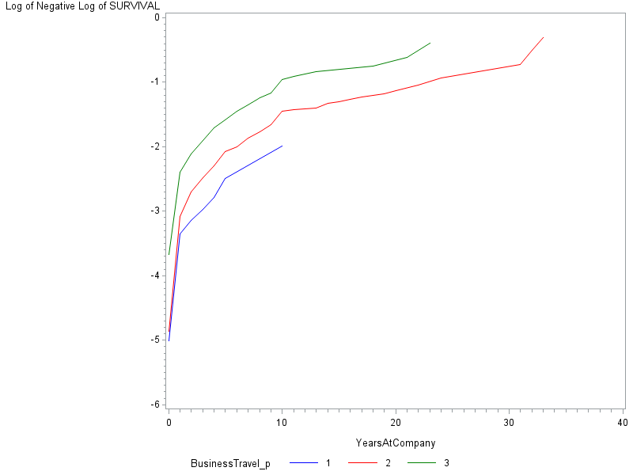

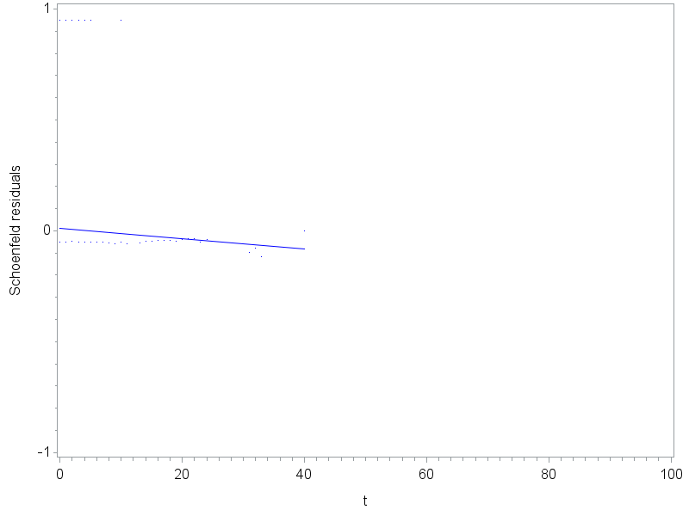

**BusinessTravel_p nie spełnia.**

Taka sama analiza zostanie przeprowadzona dla wszystkich zmiennych, nie będą zamieszczone wykresy ponieważ będzie ich około 40.

**Zmienne spełniające**

1. Age_group
2. TotalWorkingYears_przedzialy
3. RelationshipSatisfaction
4. Income_group
5. EnvironmentSatisfaction
6. WorkLifeBalance
7. Overtime

**Zmienne nie spełniające**

1. YearsWithCurrManager_przedzialy
2. YearsInCurrentRole_przedzialy
3. DistanceFromHome_przedzialy
4. TrainingTimesLastYear
5. StockOptionLevel
6. NumCompaniesWorked_group
7. JobSatisfaction
8. Joblevel
9. JobInvolvement
10. BusinessTravel_p

**Statystyki Dopasowania dla modelu ze zmiennymi spełniającymi założenie**

| **Model Fit Statistics** | | |
| --- | --- | --- |
| **Criterion** | **Without Covariates** | **With Covariates** |
| **-2 LOG L** | **3148.245** | **2814.860** |
| **AIC** | **3148.245** | **2846.860** |
| **SBC** | **3148.245** | **2902.349** |

Statystyki dopasowania znacząco gorsze co wskazuje że mimo tego że zmienne nie spełniały założenia miały silny wpływ na attrition.

| **Analysis of Maximum Likelihood Estimates** | | | | | | | | |
| --- | --- | --- | --- | --- | --- | --- | --- | --- |
| **Parameter** |  | **DF** | **Parameter Estimate** | **Standard Error** | **Chi-Square** | **Pr > ChiSq** | **Hazard Ratio** | **Label** |
| **Age_group** | **2** | 1 | -0.48693 | 0.15960 | 9.3085 | 0.0023 | 0.615 | Age_group 2 |
| **Age_group** | **3** | 1 | -0.21933 | 0.24596 | 0.7952 | 0.3725 | 0.803 | Age_group 3 |
| **TotalWorkingYears_pr** | **2** | 1 | -1.62864 | 0.19565 | 69.2956 | <.0001 | 0.196 | TotalWorkingYears_przedzialy 2 |
| **TotalWorkingYears_pr** | **3** | 1 | -2.34369 | 0.27927 | 70.4275 | <.0001 | 0.096 | TotalWorkingYears_przedzialy 3 |
| **TotalWorkingYears_pr** | **4** | 1 | -4.30538 | 0.50593 | 72.4169 | <.0001 | 0.013 | TotalWorkingYears_przedzialy 4 |
| **RelationshipSatisfac** | **2** | 1 | -0.43439 | 0.20304 | 4.5770 | 0.0324 | 0.648 | RelationshipSatisfaction 2 |
| **RelationshipSatisfac** | **3** | 1 | -0.35772 | 0.18245 | 3.8441 | 0.0499 | 0.699 | RelationshipSatisfaction 3 |
| **RelationshipSatisfac** | **4** | 1 | -0.49126 | 0.18575 | 6.9947 | 0.0082 | 0.612 | RelationshipSatisfaction 4 |
| **Income_group** | **2** | 1 | -0.93688 | 0.16217 | 33.3733 | <.0001 | 0.392 | Income_group 2 |
| **Income_group** | **3** | 1 | -0.73664 | 0.25612 | 8.2722 | 0.0040 | 0.479 | Income_group 3 |
| **EnvironmentSatisfact** | **2** | 1 | -0.59687 | 0.19714 | 9.1665 | 0.0025 | 0.551 | EnvironmentSatisfaction 2 |
| **EnvironmentSatisfact** | **3** | 1 | -0.79639 | 0.17566 | 20.5535 | <.0001 | 0.451 | EnvironmentSatisfaction 3 |
| **EnvironmentSatisfact** | **4** | 1 | -0.80451 | 0.17807 | 20.4107 | <.0001 | 0.447 | EnvironmentSatisfaction 4 |
| **WorkLifeBalance** | **2** | 1 | -0.95293 | 0.24675 | 14.9141 | 0.0001 | 0.386 | WorkLifeBalance 2 |
| **WorkLifeBalance** | **3** | 1 | -0.95802 | 0.22214 | 18.6000 | <.0001 | 0.384 | WorkLifeBalance 3 |
| **WorkLifeBalance** | **4** | 1 | -0.59564 | 0.27969 | 4.5355 | 0.0332 | 0.551 | WorkLifeBalance 4 |
| **OverTime** | **Yes** | 1 | 1.21011 | 0.13281 | 83.0230 | <.0001 | 3.354 | OverTime Yes |

**Interpretacja wyników**

1. Najmłodsi pracownicy mieli najwyższe ryzyko odejśćia. Dla grupy średniej ryzyko było 37% procent mniejsze, ryzyko dla 3 grupy nie było istotne statystycznie
2. Znaczący spadek ryzyka ze wzrostem długośći stażu pracy. Dla grup z najdłuższym stażem pracy aż o 98,6 % mniejsze
3. Tylko najwyższy poziom zadowolenia z relacji wskazywał istotną statystycznie zmiane ryzyka odejśćia (32,4% niższe ryzyko)
4. Pracownicy w grupach zarobkowych powyżej 2911 mieli ryzyko odejścia niższe o ok. 60%
5. Zadowolenie z środowiska prowadziło do znacznie niższego ryzyka o ok 50% porównując najgorszą grupę do najlepszej.
6. Lepszy balans pracy z życiem zmniejszał ryzyko dla poziomu 2 i 3 względem 1 o około 55%, dla poziomu 4 względem 1 zmiana nie była istotna statystycznie.
7. Ludzie pracujący nadgodziny mieli ponad 3-krotnie większe szanse na odejśćie.